CoolSiCTM MOSFET ゲート駆動のガイドライン
AN2018-09
電圧ウィンドウ
このドキュメントについて
インフィニオンは、包括的な半導体能力により電気システムの強化に努めています。この専門知識は、関連する使用条件下での製品自体とその動作、および最新の半導体技術に関する知識の共有に表れています。炭化ケイ素 (SiC) MOSFET などの新しい技術では、特定の動作条件下で SiC MOSFET がシリコン (Si) スイッチと比較して異なる特性を示すため、これは特に重要です。さらに、この新しい技術とそれに付随する文献の経験は、長い間市場に出回っている他の技術と同じくらい一般に公開されていません。
SiC MOSFET について考慮すべき重要な側面の 1 つは、長期動作時のゲートしきい値電圧 (V_{GS()}) のドリフトです。
ゲートでの連続バイアスによって引き起こされるバイアス温度不安定性 (BTI) 効果は、十分に研究されています。さらに、2 番目の動的コンポーネントが明らかになりました。これは VGS(th) のドリフトに関係しており、これは主にスイッチング周波数とターンオフ用に選択されたゲート - ソース間電圧 (VGS(off)) に依存します。潜在的なドリフト効果に応じて、VGS 操作ウィンドウに関して操作パラメーターを調整する必要があります。
範囲と目的
- スイッチング動作時の VGS(th) の長期挙動を説明するには
- アプリケーションへの影響について話し合うため
- 関連するオン状態抵抗 DS(on) の増加を制限するための設計ガイドラインを、アプリケーションのユーザーへの主要な影響として提供します。
対象とする訪問者
CoolSiCTM MOSFET を扱う開発、設計、認定エンジニア。
目次
このドキュメントについて 1
目次 1
1 VGS(th)ドリフト現象 2
2 アプリケーションへの影響 3
3 ゲート駆動電圧のガイドライン 5
3.1 ガイドライン 5
3.2 推奨操作エリアの定義 6
3.3 ゲート電圧のオーバーシュートとアンダーシュートの定義 7
3.4 18 V ターンオン電圧に関する注意事項 8
3.5 負のターンオフ電圧が小さい場合の注意事項 8
改訂履歴 9

1 VGS(th)ドリフト現象
ワイドバンドギャップ材料 SiC の性質と、シリコン材料と比較した半導体 - 誘電体界面の特性の違いにより、しきい値電圧の変動とバイアス温度不安定性 (BTI) に固有の特性がいくつか発生します。これらは、理解および評価する必要があります。そのような違いを理解し、半導体材料との関係を説明し、アプリケーションへの関連性を明確にし、仕様とシステム設計に関するそれらの違いを定義するために、ターゲットを対象に広範な調査が行われました。
スタティック ゲート バイアス ストレスに関する限り、Si デバイスのしきい値電圧としきい値電圧ドリフトの特性評価に通常使用される標準テスト手順を SiC MOSFET に適合させる必要があります。これらの発見に基づいて、SiC MOSFET の BTI 評価のための新しい測定-ストレス-測定手順が開発されました。これにより、可逆的な閾値電圧ヒステリシスとより永続的な閾値電圧ドリフト (BTI) を区別できます。この測定手法は、最近発売された SiC MOSFET 部品の VGS(th) 安定性を評価する詳細な研究に使用されています。インフィニオン CoolSiCTM MOSFET は、特に負の BTI が非常に低く、さまざまなデバイス間のドリフトのばらつきが非常に小さいため、全体的な VGS(th) の安定性に優れていることが実証されています [1]。
静的ストレスによって駆動されるドリフトに加えて、SiC MOSFET デバイスのしきい値電圧は、
スイッチング イベント (デバイスのオンとオフ) によってトリガーされる追加のドリフト。この追加コンポーネントは、長期スイッチング テストでのみ特定できます。現在の知識に基づくと、この効果はゲート酸化物トラップのダイナミクスに関連しています。詳細については、今後の科学論文で議論されます。この効果は、関連する内部調査が示しているように、現在の SiC MOSFET 技術の一般的な特徴です。これは、Infineon CoolSiCTM MOSFET デバイスに限定されません。
Infineon CoolSiCTM MOSFET のこの現象の特性は、さまざまなスイッチング条件で長期テストを実行することによって研究されてきました。データは、スイッチング ストレスが時間の経過とともにゆっくりとした VGS(th) の増加につながることを示しています。ただし、選択したパラメーターに関係なく、負のスイッチングによる VGS(th) ドリフトは観察されていません。VGS(th) ドリフト値は、同じ動作条件でストレスがかかったさまざまなデバイス間で類似しています。VGS(th) の増加により RDS(on) がわずかに増加し、時間の経過とともにオン状態の損失が増加します。
デバイスの基本機能、特に次の機能には影響がないことに注意してください。
- ブロッキング機能は影響を受けません
- デバイスの信頼性レベルは影響を受けません。たとえば、宇宙線の堅牢性、耐湿性などです。
- VGS(th) ドリフトの総スイッチング損失への影響は無視できる
スイッチングに起因する VGS(th) ドリフトに影響を与える主なパラメーターには、
- スイッチング頻度と合計操作時間に変換されるスイッチング イベントの数
- ゲート駆動電圧、主に GS(off)
- チップで直接ゲートソース端子のオーバーシュートとアンダーシュート
次の動作パラメータは、スイッチングによって誘発される VGS(th) ドリフトに対して、軽微または無視できるほどの影響があることがわかりました。
- 接合部温度
- スロープの切り替え (dV/dt および /dt)
- ドレイン・ソース間電圧
- ドレイン電流

2 アプリケーションへの影響
VGS(th) ドリフトの主な影響は、アプリケーションで選択した VGS の RDS(on) の長期的な増加です。一般に、RDS(on) が増加すると伝導損失が増加し、時間の経過とともに接合部温度 Tj が上昇します。時間の経過に伴うこの Tj の増加も、パワー サイクリングの評価中に考慮する必要があります。
Tj の増加が重要かどうかは、個々のアプリケーションと使用される動作条件によって異なります。多くの場合、その影響は軽微であり、20 年の耐用年数を経過した後でも、Tj の増加はごくわずかです。他のアプリケーションはより重要な場合があります。したがって、第 3 章に示す設計ガイドラインを考慮する必要があります。
以下の 2 つの例 (DC-AC インバーターのハーフブリッジ構成) は、特定の固定振幅 VGS(th) ドリフトがさまざまなアプリケーションに与える影響の変化を示しています。最初の例は、伝導損失 (P_{con}) が損失分布を支配するアプリケーションを表しています。2 番目の例では、スイッチング損失 (P_{sw}) と伝導損失が等しく寄与するアプリケーションを考慮しています。2 つの例のパラメーターを表 1 に示します。
表1 2 つの例のパラメータ
 | 例1:  伝導損失が支配的 | 例2:  伝導損失とスイッチング損失が均等に分散
スイッチング周波数 (kHz) | 8 | 30
公称電流（A） | 50 | 38.5
出力電圧(V) | 400 | 400
出力周波数（Hz） | 50 | 50
DCリンク電圧（V） | 600 | 600
力率 | 1 | 1
熱抵抗 (K/W) | 3.6 | 3.6
周囲温度 ( °C ) | 40 | 40

各例について、損失分布とジャンクション温度に対する VGS(th) ドリフトの影響を図 1 に示します。両方の例の VGS(th) ドリフトは同じ 1 V であり、寿命の終わりに予想される可能性があります。

図1 アプリケーションに対する VGS(th) ドリフトの影響の例
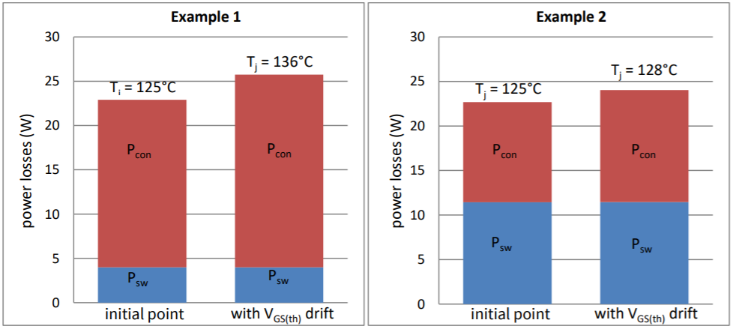

伝導損失が支配的である例 1 からわかるように、VGS(th) ドリフトは著しく高い総損失につながり、したがって接合部温度が高くなります。これらのアプリケーションでは、第 3 章で詳述されている設計ガイドラインを考慮する必要があります。スイッチング損失と伝導損失のバランスが取れたアプリケーションの場合、VGS(th) ドリフトは、総損失と接合部温度にわずかな影響しか与えません。全体的な損失が動的損失によって支配される他のアプリケーションでは、VGS(th) ドリフトの影響はほとんど無視できます。

3 ゲート駆動電圧のガイドライン
ターンオフ (VGS(off)) のゲート電圧を制限することにより、VGS(th) ドリフトをアプリケーションで許容できる範囲に制限できます。ターンオフ ゲート電圧の上限はすべての条件で 0 V ですが、下限はターンオン電圧、スイッチング周波数、合計動作時間に応じて選択し、RDS(on) の増加を制限する必要があります。許容範囲。
3.1 ガイドライン
VGS(th) の動的ドリフトは、スイッチング イベントの数とともに増加します。理解しやすいように、スイッチング イベントの総数は、10 年間のフル稼働 (24 時間/7 日) を考慮した正規化されたスイッチング頻度に変換されます。既知の実際のスイッチング周波数 sw (kHz)、目標寿命 (年)、および全システム寿命のパーセントでの動作時間により、正規化されたスイッチング周波数は次の式で定義されます。
正規化された sw = 実際の sw [kHz] × 寿命 [年] × パーセンテージでの動作時間 [%] ÷ 10 [年]
インフィニオンが提供する推奨動作領域は、基本的なチップ技術が同じであるにもかかわらず、モジュールおよびディスクリート パッケージの CoolSiCTM MOSFET に対して個別に示されています。これは、ゲート信号のオーバーシュートとアンダーシュートが動作条件、回路設計、および寄生に強く依存するためです。特に、ディスクリート デバイスの推奨される動作領域 (ROA) は、回路設計、アプリケーション条件、インバータ トポロジ、ゲート ドライブ設計、PCB レイアウト、および熱設計の柔軟性が大幅に向上するため、より保守的です。これらの理由から、ディスクリート デバイスの ROA には、ゲート ドライバ設計のばらつきを考慮して、2 V の潜在的なオーバーシュートも含まれます。モジュールの場合、適切なゲート ドライバ設計により、どのような場合でも 0 V のオーバーシュートを達成できるため、余分なオーバーシュートを考慮する必要はありません。
実際のアプリケーションに基づいて推定された正規化スイッチング周波数を使用すると、ディスクリート製品およびモジュール製品について、潜在的なアンダーシュートを含む最小ターンオフ ゲート電圧をそれぞれ図 2 および図 3 から抽出できます。
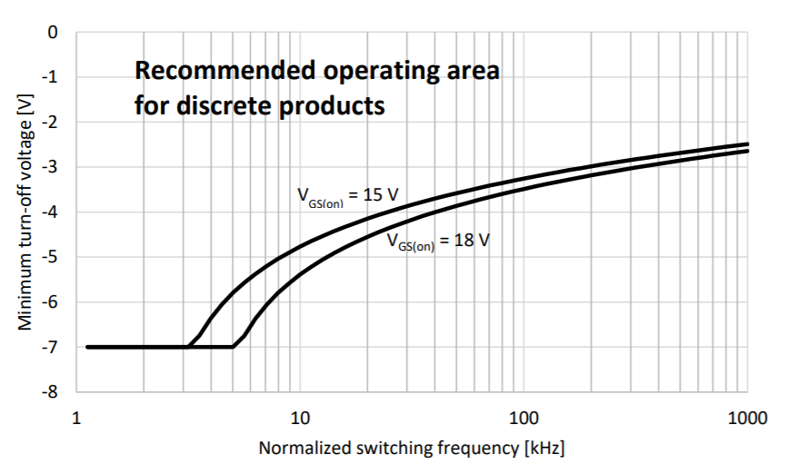

図2 ディスクリートパッケージ製品の最小ターンオフゲート電圧
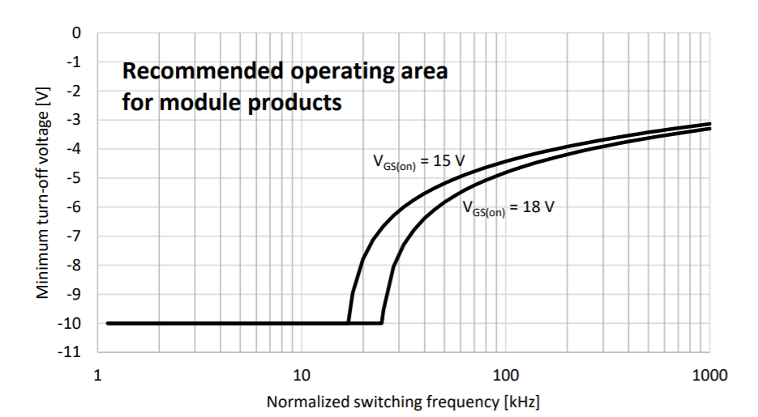

図3 モジュール製品の最小ターンオフゲート電圧
この情報の使用方法は、次の例で説明されています。ソーラー インバーターには次のものがあります。
- 20 kHz の実際のスイッチング周波数
- 目標寿命20年
- 稼働時間50%
- 20 kHz * 20 年の正規化されたスイッチング周波数。* 50% / 10 yrs. = 20 kHz
ディスクリート パッケージの CoolSiCTM MOSFET を使用した 18 V のターンオン電圧の場合、図 2 に示すように、アンダーシュートを含むターンオフ ゲート電圧は -4.6 V ～ 0 V である必要があります。CoolSiCTM MOSFET モジュールを使用した 15 V のターンオン電圧の場合、アンダーシュートを含むターンオフ ゲート電圧は -7.7 V と 0 V の間で設計する必要があります (図 3 を参照)。
3.2 推奨操作エリアの定義
推奨動作領域を定義する最小ターンオフ電圧は、Inom および Tj=125°C で RDS(on) が製品寿命全体で初期値の 15% を超えないように設定されています。
RDS(on) の相対的な増加は、動作電流 Id とジャンクション温度 Tj に依存します (図 4 を参照)。

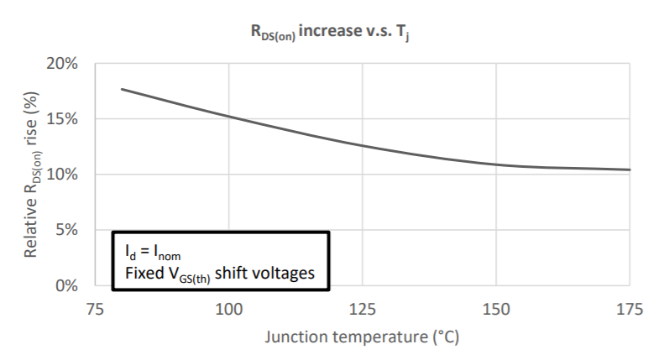
図5 ゲート電圧測定ポイント例

図4 さまざまな接合部温度での相対 RDS(on) の増加
最後に、ROA とは無関係に、最低ピーク ゲート電圧がデータ シートの最大定格を超えてはならないことに注意してください。
3.3 ゲート電圧のオーバーシュートとアンダーシュートの定義
VGS(th) ドリフトは長期的な影響であるため、繰り返されるオーバーシュートとアンダーシュートのみを考慮する必要があります。非標準動作条件、たとえば電力網の不安定性、短絡条件などによって引き起こされるゲート電圧のオーバーシュートとアンダーシュートは考慮すべきではありません。
オーバーシュートとアンダーシュートは、スパイクがチップのゲート-ソース端子に直接到達する場合にのみ、VGS(th) ドリフトにとって重要です。実験的にそれらを定量化するには、オーバーシュートとアンダーシュートをチップ端子で直接測定するのが理想的です。ただし、これが常に可能であるとは限らないため、次のガイドラインが適切な見積もりを提供します。
- 絶縁が不要な場合は、広帯域幅 (100 MHz) の直接プローブを使用してください。
- 絶縁が必要な場合は、帯域幅が広く、コモンモード除去能力が高い差動プローブを使用することもできます。
- 図 5 に示すように、常にできるだけチップの近くで測定するようにしてください。
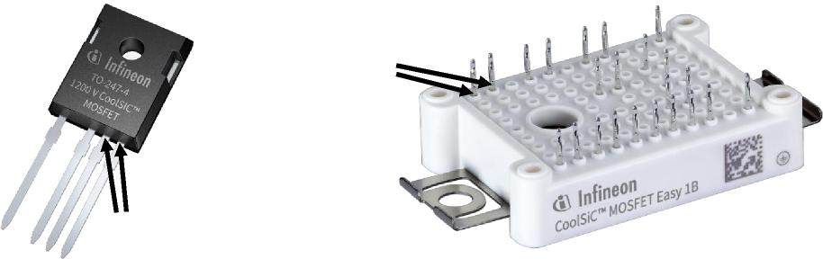

ゲート電圧のオーバーシュートとアンダーシュートの形状は、個々のインバーター設計によって異なる場合があります。図 6 に示すように、ピーク電圧を考慮する必要があります。
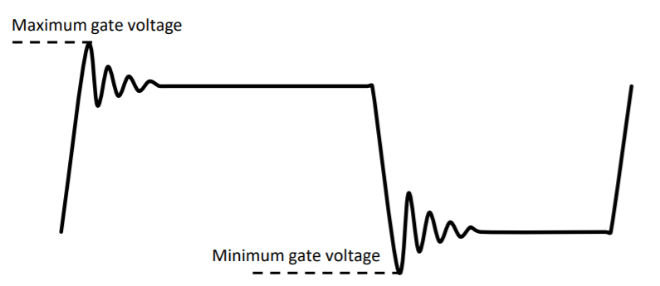

図6 ゲート電圧のオーバーシュートとアンダーシュート

3.4 18 V ターンオン電圧に関する注意事項
CoolSiCTM MOSFET は、電流処理能力を向上させるために、18 V のゲート電圧で使用できます。15 V を超えるターンオン ゲート電圧には、2 つの相反する影響があることに注意してください。
- 典型的な RDS(on) が減少し、RDS(on) の VGS(th) ドリフトに対する感度も低下します
- VGS(th) ドリフトは寿命末期に 15 V を超える場合がありますが、オーバードライブが大きいため、RDS(on) の増加は低くなります。
短絡ピーク電流は、15 V のターンオン電圧と比較してはるかに大きいことも考慮してください。したがって、15 V のターンオン電圧のデータ シートに記載されているデバイスの短絡機能は、18 V のターンオン電圧で失われます。
3.5 負のターンオフ電圧が小さい場合の注意事項
負の少ないターンオフ ゲート電圧 (たとえば、-5 V ではなく -2 V) で動作する場合、アプリケーションへの影響は軽微です。ただし、いくつかのアプリケーション関連パラメータを考慮する必要があります。
- Eon と Eoff が少し変わります
- SiC MOSFETのボディダイオードの順方向電圧が低下
- ターンオン損失を増加させる可能性のある寄生ターンオンのリスクの増加。これは、0 V のターンオフ電圧、大きなターンオフ ゲート抵抗、および大きなゲート - ソース ループ インダクタンスの組み合わせに特に関係します。
ディスクリート CoolSiCTM MOSFET 製品は、設計された 0 V のターンオフ電圧で安全に動作できることを強調する必要があります。したがって、ガイドラインの値は、性能に悪影響を及ぼしません。さらに、それほど複雑でないユニポーラ ゲート ドライバ回路設計も可能になります。ブースター回路のようなシングル スイッチ トポロジの CoolSiCTM MOSFET モジュールでは、通常、ゲートで 0 V を使用してターンオフすることもできます。
[1] T. Aichinger、G. Rescher、G. Pobegen: SiC MOSFET のしきい値電圧の特性とバイアス温度の不安定性。マイクロエレクトロニクスの信頼性 80 (2018) 68–78。

改訂履歴
ドキュメント版 | リリース日 | 変更点の説明

